四川省绵阳市2018年中考化学试题
一、选择题
1.生活中下列做法利用了化学反应原理的是（ ）
A. 自制简易净水器净化自来水 B. 门锁不易打开时灌入铅笔芯粉末
C. 用天然气作燃料煮饭 D. 用话性炭除去冰箱中的异味
【答案】C
【考点】化学变化的基本特征，化学变化和物理变化的判别，化学性质与物理性质的差别及应用
【解析】【解答】A、自制简易净水器净化自来水主要用小卵石、石英砂过滤，用活性炭吸附色素异味，没有涉及化学原理，不符合题意；
B、门锁不易打开时灌入铅笔芯粉末利用石墨的滑腻，没有涉及化学原理，不符合题意；
C、用天然气煮饭，利用天然气的主要成分甲烷燃烧放出大量的热，利用了化学原理，符合题意；
D、用话性炭除去冰箱中的异味，利用的是活性炭的吸附性，没有涉及化学原理，不符合题意。
【分析】主要看是否有新物质生成，有新物质生成的为化学变化，没有新物质生成的为物理变化。
2.阳刚同学按教材中的家庭小实验自制汽水，可是家里没有冰箱，为了使自制的汽水变得冰凉可口，他想到可以从集镇上购霾一种商品来产生制冷效果，他应该购买的是（ ）
A. 硝酸铵 B. 小苏打 C. 生石灰 D. 食盐
【答案】A
【考点】溶解时的吸热或放热现象
【解析】【解答】A、硝酸铵溶于水温度降低，符合题意；
B、小苏打即碳酸氢钠，溶于水放热不明显，不符合题意；
C、生石灰玉与水反应放出大量的热，不符合题意；
D、食盐溶于水时，温度变化不明显，不符合题意。
【分析】物质溶于水时发生两个过程，扩散过程和水合过程，温度的变化主要看扩散过程吸收的热量和水合过程放出的热量的大小关系。
3.瘦肉精是一类对人体健康危害极大的化学物质，政府已严禁在猪饲料中添加瘦肉精。常见的瘦肉精化学式为C₁₃H₃₅OCl₂N₂。下列有关这种瘦肉精的说法正确的是（ ）
A. 是一种无机化合物 B. 分子中碳、氮、氧三种元素的质量比为72:9:8
C. 相对分子质量为277g D. 由C₁₂H₁₈O、Cl₂、N₂三种分子组成
【答案】B
【考点】物质的元素组成，相对分子质量的概念及其计算，元素质量比的计算
【解析】【解答】A.瘦肉精中含有碳、氢、氧等元素，为有机化合物；
B.C:N:O=12×13:14×2:16=39:7:4【原选项有误】；
C.相对分子质量的单位为“1”，不是g；
D.纯净物质是由元素组成的；
故答案为：B
【分析】A.有机化合物主要是由碳元素、氢元素组成，是一定含碳的化合物，但是不包括碳的氧化物（一氧化碳、二氧化碳）、碳酸，碳酸钙及其盐
B.分子中元素的质量比等于相对原子质量×原子个数之比
4.人们常在可燃建筑材料中添加阻燃剂以防止火灾。Mg(OH)₂是一种常见的阻燃剂，它在380℃时分解成水蒸气和耐高溢的Mg0，并吸收大量的热。下列说法错误的是（ ）
A. Mg(OH)₂分解吸热能降低可燃物的着火点 B. Mg(OH)₂分解吸热能降低可燃物的温度
C. Mg(OH)₂分解的产物能使可燃物与氧气隔绝 D. MgCO₃比CaC0₃易分解，也可作阻燃剂
【答案】A
【考点】燃烧与燃烧的条件，灭火的原理和方法
【解析】【解答】A、着火点是物质固有的性质，不能改变，降低可燃物的着火点说法错误，故符合题意；
B、Mg(OH)₂分解吸热能降低可燃物的温度，如果温度降低到着火点以下，则可以起到阻燃的作用，说法正确，不符合题意；
C、Mg(OH)₂分解产生耐高温的氧化镁覆盖在可燃物的表面，隔绝空气，起到阻燃的作用，说法正确，不符合题意；
D、碳酸镁分解会说出氧化镁和二氧化碳，都能够起到灭火的作用，即有阻燃的效果，说法正确，不符合题意。
【分析】本题主要从方面分析解答，一是着火点是物质固有性质，不能改变；二是从灭火的三个原理分析，哪些可以起到灭火剂即阻燃的效果。
5.右图是甲、乙、丙三种物质的溶解度曲线，下列说法不正确的是（ ）
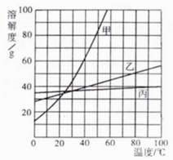
A. 甲的溶解度受温度影响最大 B. 10℃时，三种物质的溶解度大小顺序为丙>乙>甲
C. 30℃时，乙、丙两种物质的饱和溶液溶质质量分数相等 D. 50℃时，分别将40g甲、乙两种物质放入100g水中均得到饱和溶液
【答案】D
【考点】固体溶解度的概念，固体溶解度的影响因素，固体溶解度曲线及其作用
【解析】【解答】A、甲的溶解度随温度变化而变化最大大，故受温度影响最大，不符合题意；
B、10℃时，观察溶解度曲线可知甲乙丙三种物质溶解度的大小关系为丙>乙>甲，不符合题意；
C、30℃时，乙丙两物质的溶解度相等，即100克水中达到饱和时所溶解的溶质质量相等，即溶质质量分数相等，不符合题意；
D、50℃时，分别将40g甲、乙两种物质放入100g水中，甲乙都不能达到饱和，符合题意。
【分析】溶解度曲线横坐标表示温度，纵坐标表示溶解度，从溶解度曲线可以知道物质受温度影响的大小；可以比较不同物质在同一温度时溶解度的大小；不同物质溶解度曲线的交点表示该温度下物质的溶解度相等，饱和溶液的溶质质量分数也相等；
6.下列实验操作不符合规范的是（ ）
A. 点燃可燃性气体之前检验气体的纯度 B. 蒸发滤液时用玻璃棒不断搅拌滤液
C. 通过口尝来确定实验室中某种试剂的味道 D. 用酒精灯加热试管里的固体时先预热
【答案】C
【考点】给试管里的固体加热，蒸发与蒸馏操作，防范爆炸的措施
【解析】【解答】A、点燃可燃性气体之前检验气体的纯度，如果气体不纯，点燃时易发生爆炸；不符合题意；
B、蒸发滤液时用玻璃棒不断搅拌滤液，防止受热不均，导致滤液乡四周飞溅。不符合题意。
C、实验室不能尝任何药品的味道。符合题意
D、给试管中的固体加热时，为了使受热均匀，需要提前预热。不符合题意。
【分析】一是不纯净的可燃性气体点燃会发生爆炸；二是蒸发液体时，为了受热均匀，需要用玻璃棒搅拌，防止局部过热；三是实验室的药品多是有毒有腐蚀性的，故实验室不能尝任何药品的味道；四是加热试管中的固体时，为了受热均匀，必须预热。
7.为除去下列物质中的杂质(括号内为杂质)，下列操作方法不能达到目的的是（ ）
选项 | 物质(杂质 | 操作方法
A | Cu(Fe) | 加足量稀硫酸，充分反应后过滤
B | CO(O₂) | 缓慢通过灼热铜网
C | NaCl溶液(Na₂CO₃) | 加盐酸至恰好不再产生气泡为止
D | FeSO₄溶液(CuSO₄) | 加入足量铁屑，充分反应后过滤
A. A B. B C. C D. D
【答案】B
【考点】物质除杂或净化的探究，气体的净化（除杂），金属活动性顺序及其应用，碳酸钠、碳酸氢钠与碳酸钙
【解析】【解答】A、铜中含有的杂质铁，由于铜是不活泼金属，铁是活泼金属，加入稀硫酸和铁发生反应生成可溶性的硫酸亚铁，过滤即可得到铜。不符合题意B、一氧化碳中的氧气，通过灼热的铜网，铜与氧气反应生成氧化铜，但灼热的氧化铜又能与一氧化碳反应，不能达到目的。符合题意。
C、氯化钠中的碳酸钠，加入稀盐酸，碳酸钠与稀盐酸反应生成氯化钠、二氧化碳和水，不再产生气泡时，碳酸钠刚好完全反应，则溶液中的溶质只有氯化钠。不符合题意。
D、硫酸亚铁中的硫酸铜，加入过量的铁粉，过量的铁粉和硫酸铜发生置换反应，过滤可以吧置换出来的铜和过量的铁除去，则滤液中的溶质只有硫酸亚铁。
【分析】除杂质一是除杂试剂不能与主要成分反应，二是不能引入新杂质，三是可以把杂质转化成主要成分或转化成气体或沉淀等不容物而除去。
8.镍氢充电电池有着广泛应用，镍(Ni)及其化合物能发生下列反应:
①Ni+2HCl=NiCl₂+H₂↑②NiO+2HCl=NiCl₂+H₂O
③NiO²+4HCl=NiCl²+Cl²+2H²O
对上述反应的分析判断错误的是（ ）
A. 镍能与氧化铜溶液发生置换反应 B. NiCl₂能与NaOH溶液发生复分解反应
C. 反应②和③都是复分解反应 D. 反应①、③中Ni的化合价都发生了变化
【答案】C
【考点】金属活动性顺序及其应用，复分解反应及其发生的条件，有关元素化合价的计算
【解析】【解答】A、由反应①知，镍是排在氢前面的金属，能够和氯化铜发生置换反应，不符合题意；
B、氯化镍和氢氧化钠交换成分生成氢氧化镍沉淀，不符合题意；
C、③中有单质氯气生成，不是复分解反应，符合题意；
D①中镍元素和氢元素的化合价发生了改变，③中镍元素和氯元素的化合价发生了改变，不符合题意。
【分析】一是从金属活动性判断，氢前面的金属才能和酸反应生成氢气，只有活动性强的金属才能置换活动性弱的金属；二是复分解反应发生的条件和酸碱盐的溶解性知识、三是化合价的简单计算。
9.相同质量的Mg、Fe分别与稀盐酸作用，产生H₂的质量m(H₂)与加入稀盐酸的体积V(稀盐酸)关系如下图所示，其中正确的是（ ）
A. 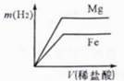 B. 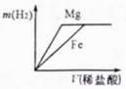
C. 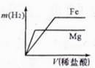 D. 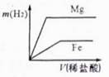
【答案】D
【考点】金属活动性顺序及其应用
【解析】【解答】由于两种金属都能够与盐酸反应，所以都能得到气体．当相同质量的金属完全反应时，得到的氢气应该是镁对应的更多，这样就排除了BC．同时当加入的酸 不能将金属完全反应时，也就是金属完全反应之前，消耗等量的酸则对应等量的氢气生成，所以在其中金属完全反应掉之前，两金属的曲线是重合的．当由于金属完 全反应时，铁消耗的盐酸的质量小，所以就先完全反应，且得到氢气要少．而镁继续反应至完全反应，这样消耗的酸多，对应的氢气也多．则为D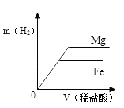【题中图片有误】．
故答案为：D．
【分析】本题考查了金属与酸反应及产生氢气质量的关系，完成此题，可以依据已有的知识．所以要求同学们在平时的学习中加强基础知识的记忆和理解，以便能够灵活应用．（本题切勿陷入金属越活泼，反应越快的思维误区）
10.
（1）右图是一种家用电热水壶，所用材料属于合金的是________ (填字母序号，下同)，属于单质的是________， 属于合成材料的是________
A.不锈钢外壳 B.粉醛塑料手柄
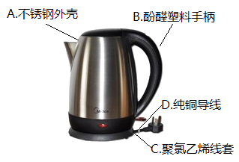
（2）学习化学需要在宏观物质的性质与其微观结构之间建立联系。
1个CO₂分子由________构成。在氢氧化钠、氧化钠、硫酸三种物质中，由阴阳离子构成的是________，这三种物质的水溶液中pH<7的是________。
（3）A～G七种物质之间具有如下图所示转化关系。已知:A是一种含铁的矿石的主要成分，其中金属与非金属元素的原子个数比为1:2；B中铁的质量分数为70%；C是有刺激性气味的无色气体，它是形成酸雨的物质之一；F可溶于G的稀溶液并产生气体，该气体是有利于环境保护的理想燃料。请回答下列问题:
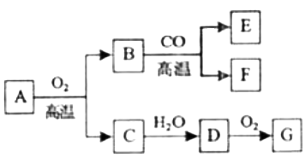
①A的化学式为________ , 已知A转化为B时金属元素的化合价升高，则A中非金属元素的化合价是________。
②B与CO反应的化学方程式是________。
③C→D反应的化学方程式是________。
④B与G的稀溶液反应的化学方程式是________。
【答案】（1）A；D；BC
（2）一个碳原子和两个氧原子；氢氧化钠、氯化钠；硫酸
（3）FeS₂；-1；Fe₂O₃+3CO ；SO₂+H₂O=H₂SO₃；Fe₂O₃+3H₂SO₄= Fe₂(SO₄)₃+3H₂O
【考点】常见金属的特性及其应用，物质的多样性及其原因，物质的鉴别、推断，分子和原子的区别和联系
【解析】【解答】（1）使用材料属于合金的是不锈钢外壳；属于单质金属的纯铜；属于合成材料的是聚乙烯线套。
（2）一个二氧化碳分子由一个碳原子和两个氧原子构成；在氢氧化钠、氧化钠、硫酸三种物质中只有氢氧化钠和氯化钠属于离子化合物，由离子构成；硫酸的水溶液呈酸性，PH＜7.
（3）根据B中铁的质量分数为70%；C是有刺激性气味的无色气体，可以推测B为三氧化二铁，C为二氧化硫，则A为二硫化亚铁，化学式为FeS_{2，}其中铁为+2价，则硫元素为-1价；氧化铁和一氧化碳在高温下生成铁和二氧化碳，方程式为：Fe₂O₃+3CO==高 温 ==2Fe+3CO_{2；}C即二氧化硫与水反应生成亚硫酸---D，方程式为：SO₂+H₂O=H₂SO亚硫酸与氧气反应生成硫酸---G；F可溶于G的稀溶液并产生气体，该气体是有利于环境保护的理想燃料，则F为铁，则E为二氧化碳。B与G的稀溶液反应即是氧化铁和稀硫酸反应，方程式为Fe₂O₃+3H₂SO₄= Fe₂(SO₄)₃+3H₂O。
【分析】（1）根据金属材料的种类和合成材料的种类回答；
（2）分子由原子构成，一个分子需要描述构成分子的原子即原子的个数；离子化合物由阴阳离子构成；酸溶液或酸性溶液的PH小于7；
（3）推断题，先要根据题意找到题眼，准确的推断出其中的一种或几种物质，再根据物质的性质猜测推断验证其他物质；化学方程式根据书写化学方程式的方法“一写二配三注四等”书写即可。
11.实验室给你提供了下列仪器，请选用合适的仪器完成指定的实验。
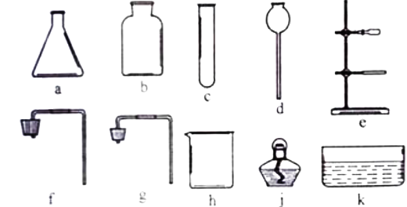
（1）①要制取较多的O₂用来探究其性质(要求制取过程中可以添加反应物)，组装气体发生装置需要的仪器是________(填序号)，收集氧气应采取________法。
②提纯粗盐时，过滤需要选用上述仪器中的________ (填序号), 除此之外还缺少的仪器是滤纸、________ 、________ (填名称)。
（2）美羊羊同学在购买回的袋装薯片中发现还有一个小袋，上面标有“成分:CaO、Fe；作用:防潮、防氧化；警告:禁止食用”等字样，撕开小袋，发现里面的固体粉末有少许是棕红色的，大多数是灰白色的。经过分析，她认为棕红色粉末是Fe₂O₃；灰白色粉末应该含有CaCO₃和Fe；为验证自己的判断，美羊羊同学打算进行实验探究，请你一同参与。
【实验目的】证实灰白色粉末中含有CaCO₃和Fe。
【实验设计】装置如下图所示:
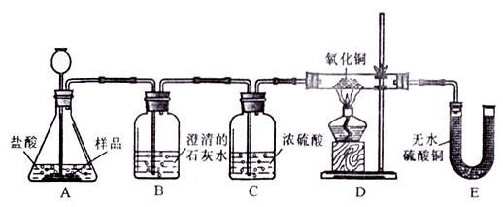
【实验预测与分析】
①若要证实样品中含有CaCO₃,观察到的实验现象是，________，B中发生反应的化学方程式为________。
②若要证实样品中含有Fe, E中应观察到的现象是________。此时C装置的作用是________。
③看了美羊羊同学的分析结论,有同学认为小袋内灰白色粉末中还应该有别的物质，请你写出其中一种物质的化学式________。
【答案】（1）adf；向上排气或排水法；eh；滤纸；玻璃棒
（2）B中澄清石灰水变浑浊；Ca(OH)₂+CO₂=CaCO₃↓+H₂O；无水硫酸铜变成蓝色；干燥；Ca(OH)₂
【考点】实验探究物质的组成成分以及含量，常用气体的发生装置和收集装置与选取方法，氯化钠与粗盐提纯
【解析】【解答】（1）①既要制取较多的氧气，还要能随时添加药品，故选择adf，氧气可以用排水法和向上排空气法收集；②粗盐提纯的步骤有溶解、过滤、蒸发结晶等步骤，根据每一步需要的一分析，可选择上述的eh，还需要的仪器是玻璃棒和蒸发皿。
（2）①如果样品中含有碳酸钙，在A中与稀盐酸反应会观察到有大量气泡产生，B中石灰水变浑浊，反应的方程式为：Ca(OH)₂+CO₂=CaCO₃↓+H₂O；②如果样品A中含有铁，则在A中会产生氢气，通过C浓硫酸干燥，与D中氧化铜反应生成水，水与E中的无水硫酸铜反应生成硫酸铜晶体，会观察到E中固体由白色变成蓝色；③干燥剂生石灰变质先与水反应生成氢氧化钙，氢氧化钙再与二氧化碳反应生成碳酸钙，所以还有可能有的物质是氢氧化钙。
【分析】（1）根据反应物的状态和反应条件确定发生装置，在根据需要气体的量确定反应容器，根据气体的密度和溶解性确定收集方法；
（2）根据粗盐提纯的步骤分析确定需要的仪器；
（3）依据样品中可能有的固体在A中可能发生的反应和生成物，结合BCDE的作用分析回答。要猜测小袋内灰白色粉末中还应该有别的物质克根据生石灰变质的过程分析回答。
12.我市有丰富的石灰石资源，为了测定某地石灰石中碳酸钙的质量分数，取7.5g样品放入烧杯，加入稀盐酸至恰好不再产生气体时消耗盐酸34.7g,放出的气体在常温下体积为1.1L。
（1）常温下CO₂气体的密度为2.0g/L，则上述反应放出气体的质量为________。
（2）若石灰石中的杂质均不溶于水且不与盐酸反应，计算石灰石中CaCO₃的质量分数和反应所得溶液中溶质的质量分数(计算最终结果保留1位小数)。
【答案】（1）14.8%
（2）【解答】（1）1.1L × 2.0g/L=2.2克
（2）解：设碳酸钙的质量为y，生成氯化钙的质量为y
CaCO₃+2HCl═CaCl₂+H₂O+CO₂↑，
100 111 44x y 2.2克
100：x=111:y=44:2.2克
解得x=5克 y=5.55克
则石灰水中碳酸钙的质量分数为：（5克 ÷ 7.5克） × 100%=66.7%
反应后溶液的溶质质量分数为：【5.55克 ÷ （5克+34.7克 - 2.2克）】 × 100%=14.8%
答：生成二氧化碳的质量为2.2克，样品中碳酸钙的质量分数为66.7%，反应后溶液的溶质质量分数为14.8%。
【考点】有关溶质质量分数的简单计算，含杂质物质的化学反应的有关计算，质量守恒定律及其应用，根据化学反应方程式的计算
【解析】【解答】（1）1.1L2.0g/L=2.2克
（2）解：设碳酸钙的质量为y，生成氯化钙的质量为y
CaCO₃+2HCl═CaCl₂+H₂O+CO₂↑，
100 111 44
x y 2.2克
100：x=111:y=44:2.2克
解得x=5克 y=5.55克
则石灰水中碳酸钙的质量分数为：（5克7.5克）100%=66.7%
反应后溶液的溶质质量分数为：【5.55克（5克+34.7克2.2克）】100%=14.8%
答：生成二氧化碳的质量为2.2克，样品中碳酸钙的质量分数为66.7%，反应后溶液的溶质质量分数为14.8%。
【分析】（1）体积乘以密度等于质量。
（2）利用二氧化碳的质量，根据化学方程式可以就算碳酸钙和生成氯化钙的质量，碳酸钙的质量和样品质量之比即为碳酸钙的质量分数；反应后溶液中溶质氯化钙的质量为5.55克，在根据质量守恒定律克计算出反应后溶液的质量为37.5克，即可计算反应后溶液的溶质质量分数。
一年级数学下册阶段性检测(一)
班级________姓名________成绩________
一、填空题（29分）
（1）80里面有（ ）个十。 100个一是（ ）。
（2）3个一和8个十组成的数是（ ）。
（3）10个十组成的数是（ ）。
（4）56的十位上的数是（ ），表示（ ）个（ ）；个位上的数字是（ ），表示（ ）个（ ）。
（5）一个数个位是7，十位是4，这个数是（ ）。
（6）100里面有（ ）个十。
（7）67的前面一个数是（ ），后面一个数是（ ）。
（8）计数器从右边起，第一位是（ ）位，第二位是（ ）位，第三位是（ ）位。
（9）98里面有（ ）个一和（ ）个十。

（10）在45、54、67、89、21 和100中，单数有（ ）、（ ）、（ ）、（ ）， 双数有（ ）、（ ）。按照从大到小的顺序把下面各数排列起来。
（ ）＞（ ） ＞（ ） ＞（ ）＞ （ ）＞ （ ）
二、看谁算得又对又快（20分）
83—3= 8+70= 96—6= 8+20= 9+90= 45-5= 14-9+30= 30+4= 49—9= 75—5= 40+ 7=
8 +40= 26-6= 40+5= 58—8= 47—40= 2+80= 20+ 5= 4+60= 45-40+8=
三、在○里填上 “〉” “〈 ” “=”（12分）
100○99+1 45—5○46—6 70+6○7+60
32-2○32+2 84—4○86—6 95—5○6+50
30+2○40+1 80+7○7+80
四、按规律填出（）里的数。（7分）
（1）、5、10、15、20、（ ）、（ ）、（ ）。
（2）、2、4、6、8、（ ）、（ ）。
（3）100、90、80、（ ）、（ ）。
五、解决实际问题。（30分）
1、兔妈妈采了46个蘑菇
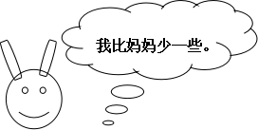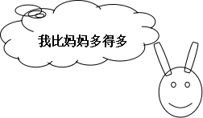
兔哥哥 兔妹妹
（1）兔哥哥可能采了多少个蘑菇？（画√）
42 | 38 | 21
（2）兔妹妹可能采了多少个蘑菇？（画√）
50 | 70 | 92

2、一共要搬56张椅子，已经搬了50张，还要搬多少张？
□○□=□
3、二（1）班男生有10人，女生有9人。二（1）班一共有多少人？ □○□=□
4、二（1）有18人，其中女生有9人。二（1）班男生有多少人？ □○□=□
5、老猫和小猫一共钓了24条鱼。老猫钓了20条，小猫钓了多少条？ □○□=□
 | 篮球 | 跳绳 | 毽子
原有 | 35个 | 43根 | 14个
借走 | 30个 | 3根 | 6个
还剩 | （ ）个 | （ ）根 | （ ）个
6、
三年级数学下册数学自主检测（一）
班级 姓名 成绩
一、填空。 （20分）
1、两位数乘两位数的积，最大是（ ），最小是（ ）。
2、49×28的积是( )位数，积大约是（ )。
3、25×3×6=25×( ) ( )÷6=60……5
- 一张作文纸共21行，每行18个格子。这张纸一共大约有( )个格子。
5、李师傅平均每天加工10个零件，二月份工作22天能加工( )个零件。
6、50个20相加得（ ）。
7、我们学过的长度单位有（ ）、（ ）、（ ）、厘米、（ ）。
8、在（）里填上适当的数．
（1）4千米=（ ）米；（2）8厘米＝（ ）毫米；
（3）3米＝（ ）厘米；（4）50分米＝（ ）米；
（5）5000千克＝（ ）吨；（6）3千克=（ ）克；
- 直接写得数。（20分。）
32×30= 11×50= 20×40= 57—19=
40×5= 37+18= 40×21= 90÷3=
120×3= 630÷3= 25×40= 8×50=
30×13= 60×50= 62×0= 12＋20=
30×23= 40×50= 24÷2= 400÷2=

三、用竖式计算，带★要验算。（3+3+3+4=13分。）
24×38= 52×80= 26×29= ★54×45=

四、在（ ）里填上适当的单位。（10分。）
（1）学校操场长100（ ）。 （2）一支钢笔长15（ ）。
（3）一座塔楼高32（ ）。（4）小明身高 140（ ）。
（5）一座桥大约能载重60（ ）。（6）一头大象约重7（ ）。
（7）一个鸡蛋重40（ ）。（8）一包味精50（ ）。
（9）一头鲸鱼重150（ ）。 （10）轮船能载重 200（ ）货物。
五、估一估，把得数比3000小的算式圈起来. （6分）。
49×73 39×62 69×39 82×68 99×18 78×52

六、解决问题。（30分。）
1、抄一篇500字的作文，用每页22行，每行21个格子的作文纸抄，抄2页纸够吗？如果够多几个格子？如果不够少几个格子？

2、星期天，爸爸妈妈带我和弟弟到公园玩。公园的门票是：成人每位28元，儿童每位14元。请问我们买门票要花多少钱？

3、张庄小学的同学排队做操，如果每排站28人，站成18排后还多15人。张庄小学一共有多少人？

4、每筒羽毛球有12个,每筒28元.(1)这些羽毛球一共有多少个?(2)买这些羽毛球一共要多少钱?

5、小明绕学校操场跑一圈是200米，跑8圈是多少米？

6、工厂用一辆载重4吨的汽车运8台机器，每台机器重480千克。能一次运完吗?

三年级语文下册阶段性检测（一）
清洁分：5分
班级 姓名 成绩
一、看拼音，写词语（10分）
mín zú pǔ xiě jià shǐ chuànɡ zào chuán dì
（ ）（ ）（ ） （ ） （ ）
āi shānɡ tuō qǐ rónɡ bù huánɡ kǒnɡ dǒnɡ shì
（ ） （ ）（ ） （ ） （ ）
二、组词（8分）
架（ ）蜒（ ）辽（ ）操（ ）阻（ ）
驾（ ）蜓（ ）疗（ ）澡（ ）组（ ）
摘（ ）似shì ( ) 系jì ( )
滴（ ） sì ( ) xì ( )
三、填字成词（9分）
搏（ ）风浪 难以（ ）数 （ ）为壮观 生（ ）繁衍
用之不（ ） （ ）波浩渺 流连（ ）返 春光明（ ）
云（ ）雾罩 （ ）万变 一（ ）千里 奇峰（ ）岭
白云（ ）狗 飘飘（ ）仙 变（ ）无常 千（ ）万（ ）
四、填上表示色彩的词（5分）
（ ）的迎春花，（ ）的桃花，（ ）的梨花，引来一群美丽的蝴蝶。小河河面映着（ ）的天空，再加上岸边（ ）的柳树，真像一幅美丽的图画。
五、根据课文内容填空（23分）
1、一天清晨，我看到有个小女孩 在花前，从花丛中小心地 了一片带露水的花瓣，双手 着，然后飞快地 过田野， 远了。
- 像 穿行在大地， ， 。
东起 ，西到 ， 谱写了 的诗篇。
- 像 飘落在大地， ， 。
北起 ，南到 ， 谱写了 的诗篇。
- 我把雪儿 ，雪儿 ，似乎在向我 ，然后向
。
- 阅读理解（15分）
（一）7分
庐山的云雾千姿百态。那些笼罩在山头的云雾，就像是戴在山顶上的白色绒帽；那些缠绕在半山的云雾，又像是系在山腰间的一条条玉带。云雾弥漫山谷，它是茫茫的大海；云雾遮挡山峰，它又是巨大的天幕。
- 用“———”划出这小节的中心句。
- 这一小节重点写了庐山云雾的四种姿态，即（ ）、（ ）、（ ）和（ ），作者把这些云雾分别比作（ ）、（ ）、（ ）和（ ）。
- 庐山景色美丽，古代多少诗人留下了赞美她的诗句，请你写出一句。
， 。
（二）8分
古怪的风
风是个很古怪的东西，它的脾气谁也捉摸不透。
春天，它很活泼、很温柔。轻轻地给杨柳梳（辨 辩 辫）子，给小河穿上带波纹的绿衣，亲吻人们的脸，吹醒了一个冬天的鲜花们去点缀整个春天。
夏天，它很懒惰。因为天气热，它便偷懒在家睡大觉，逗得人们老想念它。它呢？对于人们的叫骂爱理不理的，好像这些都与它无关似（sì shì）的。
秋天，它很勤快。跑遍城市和山村，吹红了山上的果子，吹黄了树叶，吹来了丰收，吹开了农民的笑脸。
冬天，它很调皮。雪花姑娘刚给大地盖好雪毯，它就把雪毯吹开，看大地妈妈和她的孩子睡得（de dé）是否香甜。它还爱搞恶作剧，吹冻了冰雪，一些不怕冷的（贪 贫）玩的小朋友出门摔上几跤，它便坐在树枝上笑，笑得连枯枝也“啪啪”作响。
- 在文中括号内选择正确的词或读音，在上面打“√”。
- 从文中找出下列词语的近义词、反义词，并写下来。
近义词：懒惰（ ）顽皮（ ）
反义词：勤劳（ ）粗暴（ ）
- 填空
风的特点是 。表现在：春天 ，夏天 ，秋天 ，冬天 。
七、作文（25分）
你一定有非常要好的朋友吧，你了解他吗？他有什么兴趣爱好呢？把你的朋友介绍给大家吧！

二年级语文下册阶段性检测（一）
班级＿＿＿＿ 姓名＿＿＿＿ 得分＿＿＿＿
(书写分5分）
一、看拼音，写词语。（20分）
tuán yuán jiàn kānɡ bō luó jìnɡ ài sānɡ yè
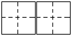
xiù fēnɡ càn làn yánɡ liǔ yǒnɡ ɡǎn huà lánɡ
二、比一比，再组词。（10分）
暖( ) 晓 ( ) 坡( ) 弯( )觉 jiào（ ）
缓( ) 绕 ( ) 破( ) 湾( ) jué （ ）
三、查字典填表。（10分）
四、写出句中加点词的反义词。（4分）
生字 | 音序 | 音节 | 应查的  部首 | 除部首外  的笔画数 | 组词
希
盖
乃
爱
1、蚕姑娘脱下（ ）衣裳，换上新衣裳。
2、他又黑又瘦，她又（ ）又（ ）。
3、西北风吹来，感觉冷冰冰的。走在太阳底下就觉得（ ）的了。
五、句子练习。（8分）
例：蚕姑娘脱下旧衣裳。
蚕姑娘换上新衣裳。
蚕姑娘脱下旧衣裳，换上新衣裳。
1、把下面两句话，合并成一句话。
下课了，小明走出教室。
下课了，小明跑向操场。
_________________________________________
2、把句子写具体。
（1）、我们戴着 的红领巾一起 地去外面玩。
（2）、 的鱼儿在水里 地游。
3、选合适的词语，把句子填完整。
倒影 倒映
蓝天、白云、青山、绿树都（ ）在清清的湖水中，构成了一幅五彩缤纷的图画。看着湖中的（ ），我深深地陶醉了。
六、排列句子顺序：（6分）
( ) 夏天，向日葵(kuí)开花了，金灿灿的。
( ) 没过几天，嫩嫩的小芽就钻出地面。
( ) 春天，我把葵花籽埋在黑乎乎的泥土里。
( ) 向日葵越长越高，我得（děi）抬头来看它。
( ) 种子在地里悄悄地发芽。
( ) 秋天，向日葵的籽成熟了，一颗颗真饱满。
七、按课文内容填空。（16分）
1、春节那天，我和爸爸、妈妈去奶奶家 ，一块儿吃 。清明节，人们都到郊外去 、 。 节，人们吃粽子，赛 。
2、桂林的山千姿百态，有的像 ，有的像 ，还有的像 。
3、春天，从蚕卵里钻出了____ __的蚕姑娘，一共睡了__ 次。第一次醒来变得 _______，第二次变得______ __ ，第三次变得 ，第四次身体一天天 。它 结茧，最后飞出蛾姑娘。
八、把诗句补充完整，再把相对应的诗人、诗名和诗句连起来。（6分）
孟浩然 《春雨》 不知 谁裁出，二月 似剪刀。
杜甫 《春晓》 ，处处闻啼鸟。
贺知章 《咏柳》 随风潜入夜， 。
九、阅读短文，回答问题。 （ 7分 ）
春雨
早晨醒来，耳边仍然响着淅淅沥沥的雨声，春雨下个不停，一下就是两三天。像牛毛，像花针，像细丝，密密地斜织着。
这真是一场及时雨啊！春天，万物生机勃勃，它们是多么需要滋润！柳枝上挂着晶莹的小水珠。一阵春风拂过，柳枝随着春风轻轻地摆动。枝条上的水珠子滚落下来，美极啦！柳树经过雨水的冲洗，仿佛穿上了绿色的新衣。
春雨呀，把大地打扮得更加美丽可爱。
1、短文有（ ）个自然段，第2小节有（ ）句话。
2、填空：
（1）、第一自然段中，作者把春雨分别比作：_______、_______、_______。
（2）、“它们是多么需要滋润！”在这句话中“它们”指________。
（3）、这是一场 雨。
十、看图写话：（8分）
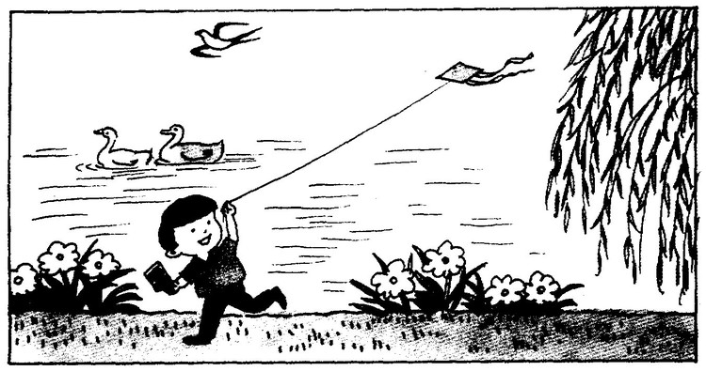
春天来了，什么怎么样了？谁在哪里干什么？仔细观察图画，再写几句通顺的话。

春 天 来 了

二年级数学下册阶段性检测（一）
班级 姓名 成绩
一、直接写得数。(20分)
560-60= 30+400= 500+2= 20÷6=
880-80= 70+300= 670-600= 36÷6=
150-100= 10÷3= 300+500= 340-40=
45÷5= 50+800= 780-700= 27÷8=
6×9= 33÷6= 300+20= 90+700=
二、用竖式计算。（12分）
57÷8= 37÷4= 50÷7= 64÷8=

三、填空。（30分）
1、、

÷ = （盒）…… （个）
÷ = （个）…… （个）
2、75里面最多有（ ）个9，28里面最多有（ ）个8.
3、从右边起，第三位是（ ）位，万位是第（ ）位。
2、在□÷7=5……□中，余数可以填（ ），其中最大的余数是（ ）。
5、709里面有（ ）个百和（ ）个一。
6、一个数的千位上是1，其余各位上都是0。这个数是（ ），比它小1的数是（ ）。
7、5个百、3个十和4个一组成的数是（ ）。
8、分针从3走到5走了（ ）分钟，时针从6走到10走了（ ）小时。
9、在（ ）里填“时”“分”“秒”。
（1）刷一次牙大约用4（ ）。
（2）脉搏跳10次大约用8（ ）。
（3）夏天午睡大约用1（ ）。
10、按规律填数。
（1）260，270，280，（ ），（ ），（ ）
（2）6070，6080，6090，（ ），（ ），（ ）
（3）503，502, 501，（ ），（ ），（ ）
11、727这个数中，最右边的“7”表示（ ），最左边
的“7”表示（ ），中间的“2”表示（ ）。
三、在○里填上“＞”“＜”或“＝”（4分）
5分○5秒 1时○100分
1089○999 7890○8790

四、想一想，填一填。（8分）
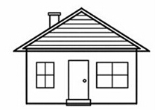
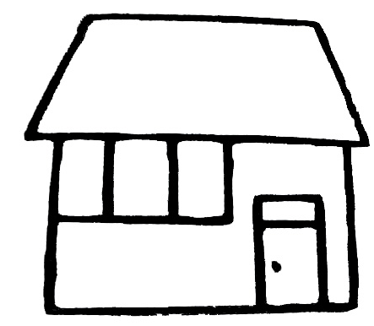
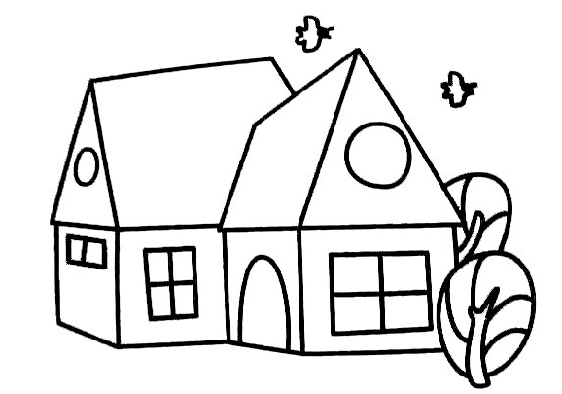
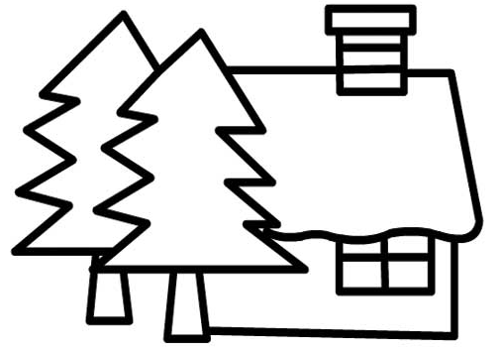

玲玲家 小明家

乐乐家
芳芳家
（1）小明家在乐乐家的（ ）面，芳芳家在乐乐家
的（ ）面。
（2）玲玲家在芳芳家的（ ）面，乐乐家在玲玲家
的（ ）面。
五、解决问题。（24分）
1、16本连环画，平均分给3个班，每班可以分几本，还剩几本？

2、 橡皮 4元可以买几块，还剩几角？
9角

- 有35箱矿泉水，每班分6箱。可以分给几个班，还剩多少箱？

添上（ ）箱就够再分给一个班。

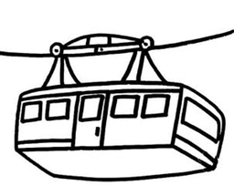
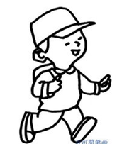
4、 有23人准备乘坐缆车

限坐4人
至少需要几辆缆车？

富民小学五年级数学阶段性练习（一）
（满分100分，卷面分2分）
班级_______ 姓名________ 成绩________
一、我会填（25%）。
1、含有（ ）的（ ）是方程。例如（ ）。
2、李红去年重25千克，今年比去年重x千克，今年重（ ）千克，两人一共重（ ）千克。
3、一个平行四边形的底是x厘米，高是底的2倍，那么高是（ ）厘米，面积是（ ）平方厘米。
4、在括号里填上合适的数。
36分=（ ）时 400克=（ ）千克
6分米=（ ）米 18时=（ ）日
5、 根据“原有x本书，借出56本，还剩60本”可以用以下方程表示数量关系：
（ ）或（ ）
6、三个连续自然数中，中间一个数是a，最小的一个数是（ ），最大的一个数是（ ），这三个数的和是（ ）。
7、用买1支钢笔的钱去买练习本，买了8本后还剩2.5元。每本练习本x元，每支钢笔（ ）元。
8、如果要反映数量的增减变化情况，可以用（ ）统计图表示，要绘制一幅能反映出全校各年级男女生人数的统计图，你认为绘制成（ ）统计图较好。
9、解方程x÷6=18，可以这样进行x÷6○□=18○□，x=（ ）。
10、如果x－3.5 = 7 ，那么6x = （ ） ，x÷0.2 =（ ）
11、公鸡有b只，母鸡的只数比公鸡的3倍多15只，母鸡比公鸡的只数多（ ）只。
12、从0、2、3、7这四张卡片中选三张，使组成的三位数都是3的倍数。组成的三位数最大是（ ），组成的三位数最小是（ ）。
二、我是小法官。（正确的画“√”，错误的画“×” 6%）
1、含有未知数的式子叫做方程。 （ ）
2、方程都是等式，等式都是方程。 （ ）
3、等式两边都加上一个数，所得结果仍然是等式。 （ ）
4、x÷3=60两边都乘一个数，所得结果仍然是等式。 （ ）
5、等式的性质对方程同样适用。 （ ）
6、3.6减去x的差是1.3，列方程是3.6- x =1.3。 （ ）
三、精挑细选。（10%）
1、方程x÷3=60的解是（ ）。
A、x =20 B、x =57 C、180 D、x =180
2、在ax = 0.36中，如果x=0.4，那么a =（ ）。
A、0.9 B、9 C、4 D、0.4
3．一辆货车3分钟行驶4千米。行驶1千米要用（ ）分钟。
A $\frac{1}{3}$ B $\frac{1}{4}$ C $\frac{3}{4}$ D $\frac{4}{3}$
4．要使$\frac{x}{7}$是假分数，$\frac{x}{8}$是真分数，x应是( )。
A 8 B 7 C 6 D 9
5．加工同样多的零件，王师傅用了小时，张师傅用了小时，( )做得慢一些。
A 张师傅 B 王师傅 C 无法比较 D 一样快
四、解方程。（19%）
7.6＋x =34.5 x－780 = 315 9y÷2 = 20.5+20
检
验

4.5 x =9 4.2＋1.8 x =60 3 x－1.2 = 0.3

五、实践与操作（3%）
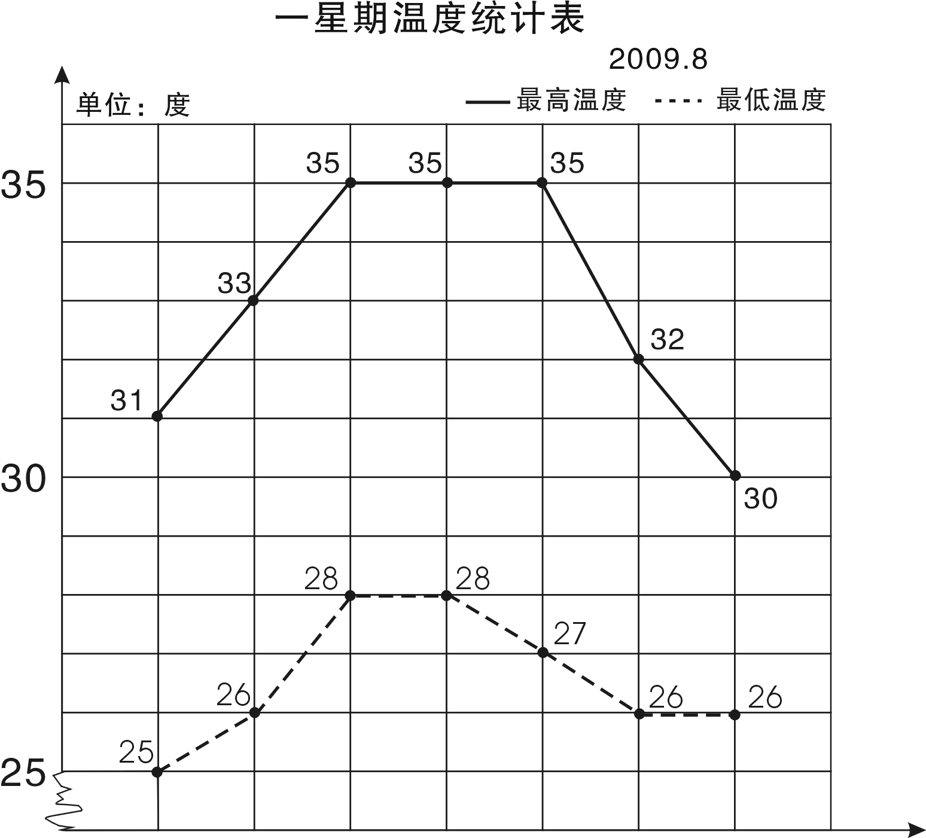
星期一
星期二
星期三
星期四
星期五
星期六
星期日
2009.8

学校气象小组把某星期各天的最高气温和最低气温制成右面的统计图。
1、这个星期的最高气温从星期（ ）到星期（ ）保持不变。
2、星期（ ）的最高气温与最低气温相差最小，相差（ ）度。
3、这个星期最高气温平均是（ ）度。

六、列方程解决实际问题（35%）
- 果园里有65棵桃树，比苹果树多20棵。苹果树有多少棵？
（ ）的棵数+20=（ ）的棵数

- 小明原来有一些邮票，今年又收集了24枚，送给小军30枚后，还剩52枚。小明原来有邮票多少枚？

- 小张和小李用25分钟合打了一篇6000字的稿件，小张平均每分钟大约打140个字，小李平均每分钟大约打多少个字？

4、一块长方形地的周长是120米，长是40米，这块地的宽是多少米?

5、爸爸的年龄是小红的4倍，比小红大24岁，爸爸和小红今年各是多少岁？

6、一个直角三角形的面积是400平方厘米，一条直角边的长是80厘米，另一条直角边的长是多少厘米？

7、小颖和小婷每天早上坚持跑步，小颖每秒跑6米，小婷每秒跑4米，如果她们从400米环形跑道的同一地点沿逆时针方向同时出发，多长时间后小颖比小婷整整多跑一圈？

五年级语文下册阶段性练习（一）
班级： 姓名： 成绩：
（卷面分5分）
一、看拼音，写词语。(8)
gē yáo jì mò páo xiào shū cài
( ) ( ) ( ) ( )
qiáo bāo guǒ xié kòng zhì xiào lǜ
( ) ( ) ( ) ( )
二、给下列带点字选择正确的读音，打“√”。(4)
濒（bīn bīnɡ）临 干涸（ɡù hé） 澎湃（pài bài） 当（dang dang）铺
倚靠（yi yi） 仿佛（fú fó） 空隙（xī xì） 浑身解（xie jie数
三、组词。(5)
倚（ ） 裸（ ） 嫁（ ） 熔（ ） jiě ( )
解
椅（ ） 棵（ ） 稼（ ） 溶（ ） xiè ( )
四、把词语补充完整。（4）
座无( )地 炎( )子孙 处之( )然 ( )精会神

成千( )百 亮如白( ) 枝( )叶茂 专心( )志
五、按要求写成语。（6）
1 、表现人的仪表神态的： 、 、
2 、表示“看”的： 、 、
3 、描写春天美景的： 、 、
六、按要求完成句子。（4）
1、柳条醉了，摆动着纤柔的腰肢。（注意带线的句子，仿写一句）

2、请写出一条珍惜时间的名言。

3、宛如巨龙的橘红色火焰划破秋日的戈壁长空，直指苍穹。（注意带线句子，仿写一句）

4、请写两句描写春天的诗句（必须是课外积累的）
（1） ， 。
（2） ， 。

七、根据课文内容填空。（10）
1 《宿新市徐公店》中描写人物活动的诗句是：“ ，
。”
2 “春色满园关不住， 。”这句诗出自 写的《 》，诗题目的意思是 。
3 那几棵大海棠树， ，这繁花 ，不留一点空隙，阳光下就像 ……
选自冰心写的《 》，冰心原名叫 ，你还知道她的作品 （写两个）
4 如果不经过两性细胞结合而直接繁衍后代，就叫无性繁殖，也称 。我知道的植物有 、 。
5、学习了《梦圆飞天》一课，你想对杨利伟说：
你还知道的航天员有： 、 、
八、阅读短文，回答问题。（24）
（一）早 （节选）
迈进后园，(蜡 腊)梅开得正盛(shèng chéng)，几(jǐ jī )乎满树都是花。那花白里透黄，黄里透绿，花瓣润泽透明，像琥珀或玉石雕成的，很有点冰清玉洁的韵致。梅飘香而送暖，梅花开的时候，正预示着春天的到来。二十四（番 翻）花信风，一候是梅花，开得最早。
- 用“\”画去括号里不正确的字或读音。 （4）
- 理解词语的意思。（2）
冰清玉洁：
预示：
2、用“ ”和“ ”线分别画出描写梅花颜色、品格的词句。 （2）
3、《早》一课作者写梅花就是为了 ，以梅花开得 衬托鲁迅先生 的精神。（3）
（二）、阅读短文，回答下面问题。（14）
大地回春了，河流揉揉它那沉睡的眼睛，叮叮咚咚欢乐地流着，树木、野草又获得了新的生命，开始吐出它那嫩绿的幼芽，散发出芬芳扑鼻的清香。燕子怀着愉快的心情从南方回来了，自由自在地在碧蓝的天空中飞翔。这时，春雨也伴随着春风来到了人间。这是第一场春雨。我打开窗子，向远处望，。雨丝细细的，像花针一样，又好像无数断了线的珍珠从天而降，断断续续地直插到地里，将祖国的山河绣得更加美丽。远处的房屋、树木在茫茫的雨帘中，似轻烟笼罩；近处的青枝、绿叶，青翠欲滴；小草贪婪地吮吸着 “贵如油”的春雨。你看吧，杏花开得一片片白，桃花开得像一片片绯红的云；小树苗的枝头上吐出一串串绿珠子般的小芽，小芽上顶着一颗颗透明的雨珠，亮晶晶的……这是一幅多么美丽的春雨图啊！
1、照样子，写词语。（4）
亮晶晶: ______________、_____________
断断续续: _____________、______________
2、找出文中描写颜色的词语，写在下面，你还能再写2个这样的词吗？（2）
（文中的词) ____________________________
（你的词）____________________________
3、用波浪线画出一句打比方的句子，它是把（ ）比作了（ ）（2）
4、用“——”画出文把河流当作人来写的句子。 你也能写一个拟人句吗？（2） ________________________________________________________________
5、用双横线画出文章的中心句。（2）
6、你能这篇文章加一个标题吗？（2） _______________________
九、习作。（30）
题目：他（她）不是我
提示：有一天，你被克隆了。这个克隆的人是你，又不是你。接下来会发生什么事情呢？想象一下，写下来。
要求：篇幅不少于400字，注意想象合理，语句通顺。

富民小学六年级数学阶段性检测（一）
（总分100分，其中清洁分2分）
班级 姓名 成绩
一、填空 20分
1．如果想要表示出数量增减变化的情况，可以选用( )统计图表示；如果要清楚地了解各部分数量与总数量之间的关系，可以用( )统计图表示。
2、一个圆锥体的高是3分米，底面半径是3分米，底面积是（ ）平方分米，体积是（ ）立方厘米，与它等底等高的圆柱体积是（ ）立方厘米。
3、一个圆柱体削去12立方分米后，正好削成一个与它等底等高的圆锥体，这个圆锥体的体积是（ ）立方厘米。
4、（ ）：15=4：（ ）； 用10的4个因数组成的比例是（ ）。
5、文艺书和科技书本数的比是5:3，文艺书的本数占文艺书和科技书总本数的，科技书的本数比文艺书少。
6、食堂吃掉的粮食是剩下粮食的40％，吃掉的粮食是运进总粮食的,剩下粮食与运进总粮食的比是（ ）。
7、一种压路机的前轮是圆柱形的，轮宽2米，直径1.2米，前轮转动两周，压路的面积是（ ）平方米。
8、把一根2米长的圆柱体木料截成3段，表面积增加了12平方分米，这跟木料的体积是（ ）立方米。
9、一个圆锥的体积是96平方分米，底面积是8平方分米，它的高是（ ）分米。
10、将一个边长为6分米的正方形纸片卷成圆柱筒，这个圆柱的侧面积是（ ）平方分米。
11、一个圆柱和一个圆锥的体积和底面积相等。若圆柱的高是15厘米，那么圆锥的高是（ ）厘米。若圆锥的高是15厘米，那么圆柱的高是（ ）厘米。
12、把一个三角形按3:1放大，原来三角形的底是5厘米，高是4厘米，放大后的面积是（ ）平方厘米。
二、选择题 12分（填序号）
1、做一个圆柱形通风管要用多少铁皮是求（ ）。
A、容积 B、表面积 C、侧面积
2、用一张长6厘米，宽2厘米的长方形纸卷成一个圆柱，按（ ）方式卷，得到的圆柱体积最大。
A、以2厘米作为圆柱的高 B、以6厘米作为圆柱的高 C、无法确定
3、把两个完全一样的圆柱体拼成一个10厘米长的大圆柱体，表面积减少了25.12平方厘米，原来一个圆柱体的体积是（ ）立方厘米、
A、31.4 B、62.8 C、94.2
4、两个圆柱的高相等，底面半径之比是1:3，那么它们的体积之比是（ ）
A、1:3 B、1:6 C、1:9
5、X：Y=2：3，所以（ ）
A、X:Y=3：2 B、2X=3Y C、2Y=3X
6、扇形统计图甲中六（1）女生占56℅，扇形统计图乙中六（2）女生占45℅，甲乙两个统计图所表示的女生人数（ ）。
A、甲比乙多 B、乙比甲多 C、不确定
三、计算题 30分
1、直接写得数（10分）
0.25×40 = 1- 80％ = 0.3×20％ = 0.75÷$\frac{1}{4}$ = 5²－1²=
3 -$\frac{4}{5}$ = $\frac{3}{5}$ - $\frac{1}{4}$= 0÷$\frac{4}{\text{17}}$ = 0.21÷0.7 = 1－＋=
2、求未知数（8分）
X:1000＝ 8∶x ＝$\frac{1}{3}$∶$\frac{1}{\text{16}}$ = 2x＋0.6=5.4

3、简便计算（9分）
4.2×99 + 4.2 $\frac{3}{8}$×$\frac{7}{4}$ -$\frac{3}{4}$×$\frac{3}{8}$－$\frac{3}{8}$ 24×（$\frac{5}{6}$ - $\frac{3}{8}$ ）

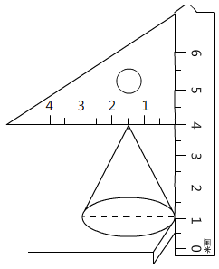
4、求圆锥的体积。（3分）

四、解决问题 36分
1、用白铁皮制作圆柱形通风管道10节，每节长2米，管口直径1.5分米，这样至少需要白铁皮多少平方米？（5分）

2、砌一个圆柱形水池，底面直径是8米，深2.5米，在池底面和侧面抹水泥，若每平方米需水泥20千克，抹好这个池子共需水泥多少千克？（5分）

3、一台空调降价20%后售价是2400元，该空调的原价是多少元？？（5分）

4、学校举办春季运动会，参加比赛的运动员在170到180之间，女运动员的人数是男运动员的$\frac{3}{4}$，你知道男女运动员各有多少人？（5分）

5、一个近似于圆锥形的碎石堆，高1.2米，底面周长是12.56米，每立方米碎石约重2吨。这堆沙约重多少吨？（得数保留整数）（5分）

6、 一个圆柱形水杯的容积是1.6升，从里面量，底面积是1.2平方分米，用这个水杯装杯水，水面高多少分米（5分）

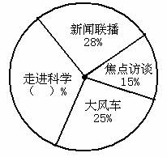
6、下图是某实验小学教师喜欢看的电视节目统计图。（6分）
（1）喜欢《走进科学》栏目的老师占百分之几？（2分）

（2）喜欢的《大风车》的老师比喜欢《焦点访谈》的
多20人，实验小学一共有多少老师？(2分)

（3）喜欢《新闻联播》的和喜欢《走进科学》的一共有多少人？（2分）
富民小学英语六(下)阶段性测试一
班级_______________ 姓名______________ 成绩____________
听力部分（共30分）
一、听录音，选出你所听到的句子中含有的选项，听1遍。（10分）
（ ）1. A. wake B. word C. walk
（ ）2. A. then B. them C. ten
（ ）3. A. mouse B. house C. horse
（ ）4. A. live B. give C. lion
（ ）5. A. some B. small C. sweet
（ ）6. A. at a time B. on time C. all the time
（ ）7. A. sharp B. help C. deep
（ ）8. A. a little B. a few C. a lot of
（ ）9. A. too many B. too much C. so much
（ ）10. A. diet B. diary C. dentist
二、听录音，选出最佳的应答，听2遍。（5分）
（ ）1. A. It’s between the chairs. B. It was over there.
C. It’s my sister’s.
（ ）2. A. Yes, they were. B. Yes, they did. C. Yes, it did.
（ ）3. A. By bus. B. Ten yuan. C. I’m eleven.
（ ）4. A. She reads a book. B. She read a book.
C. She is reading a book.
（ ）5. A. she is singing happily. B. she is watching excitedly.
C. She is reading quietly
三、根据所听内容，给下列图片排序。（两遍）（5分）

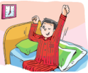

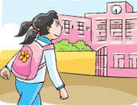
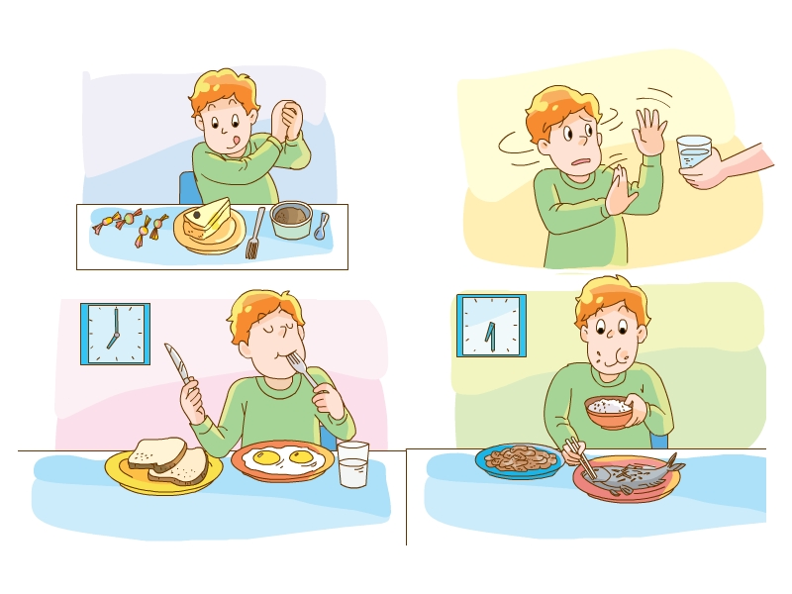

（ ） （ ） （ ） （ ） （ ）
四、听录音，填空。（10分）
Peter always has some ________ and ________ for breakfast. He usually has a ________ rice, some chicken and some ________ soup for ________. He has some ________, some ________, and some ________ for ________ . He ________ an apple every day. He ________ fruit very much.

笔试部分（共70分）
五、英汉互译。（共10分）
1. 起床早______________________ 2. before lunch______________
3. 一些好习惯__________________ 4. brush teeth _______________
5.健康饮食____________________ 6. make a big hole_____________
7. 感到困乏的 __________ 8. say happily ________________
9. 大声笑 _____ 10. put his things in order ______________
六、单项选择（15分）
( )1. Let me you our house.
A. show...to B. show....round C. show...around
( )2.We should eat sweet food at a time.
A. a lot of B. a little C. a few
( )3. The women in the chair are chatting .
A. happy; happy B. happily; happily C. happy; happily
( )4. You can’t eat meat. You should eat vegetables.
A.too many; some B. too much; some C. too much; a little
( )5. Sam is a boy, he plays table tennis very .
A. good; well B. good; good C. well; well
( )6. any juice in the bottle.
A. There is B. There is not C. There are not
( )7. My mother often has noodles breakfast.
A.on B. in C. for
( )8. I have breakfast 7:00 the morning.
A. at; on B. in; in C. at; in
( )9. The teacher gives ______ a book.
A. he B. his C. him
( )10. Sam looks _______, because he has a new car.
A. happy B. happily C. sadly
( )11. The cat helped the mouse ______ out.
A. get B. gets C. got
( )12. ---Who_______ Nancy visit last weekend?
---Her best friend Ella.
A. was B. were C. did
( )13. They _______ home next week.
A. are going B. go to C. are going to
( )14. Would you like _______?
A. some cola B. any cola C. any colas
( )15. We should keep _______ in the library.
A. quietly B. quiet C. loudly
七、用所给单词的适当形式填空。（10分）
- Look, Yang Ling ______________(tell) a story.
- I want ______________ play) football with my friends.
- What ______________ (do) you do three days ago?
- She is good at ____________(play) football.
- He laughs ___________.(happy)
- Su Yang ______________ (catch) a bird with her father in the park last week.
- My shoes are too small. I would like ______________(buy) a new pair.
8. There_________ (be) eight bags of rice in the kitchen this morning.
9. ______________ (do) climb up the tree. Ok, I’m sorry.
10. What about______________ (drink)some coffee?
八、从II栏中找出与I栏相对应的句子，将序号填在括号里。（10分）
I II
( )1. Where are you going? A. We have three.
( )2. What are you doing? B. Yes, I do.
( )3. How many apples do you have? C. No, but J have a cute cat.
( )4. Do you like apples? D. Yes, I did.
( )5. Do you have a dog? E. Some milk.
( )6. Who is the lollipop（棒棒糖) for? F. The girl in red.
( )7. What did you do on Monday? G. I’m going to the bookshop.
( )8. What's in the bottle? H. The brown dog's.
( )9. Did you go to the Summer Palace? I. I'm making a fruit salad.
( )l0. Whose tail is short? J. I climbed the mountain with my classmates
九、根据要求完成句子，每空一词。（每空1分，共10分）
1. I have some bread and milk for breakfast. (对划线部分提问)
________ ________ you __________ for breakfast?
2. There is some fruit and vegetables in a healthy diet. (改成一般疑问句)
________ ________ ________ fruit and vegetables in a healthy diet.?
3. Miss Li often buys things from shops.(用yesterday改写句子)
Miss Li ________ things from shops____________.
4.Tim eats a lot of sweets every day.（改成否定句）
Tim _______ ________ a lot of sweets every day.
十、根据短文内容．选择正确的答案. （10分）
My living habits
I’m Mike. I am a student. I have some good living habits. Every morning, I get up at seven o'clock. After washing my face and brushing my teeth, I have some bread and milk for breakfast. Then in school, with my dear classmates, I begin my classes. At about eleven thirty, I have lunch. Then I have a rest for an hour. In the afternoon, I have classes again until(到…为止) five. I often do my homework at seven at home. It takes mc about one hour to finish it. After that, I watch TV for half an hour. Then I go to bed at nine o'clock.
( )1. Does Mike have any good living habits?
A. Yes, he does. B. No, he doesn't. C. I don't know.
( ) 2. What time does Mike get up?
A. At 6:00. B. At 7:00. C．At 5:00.
( ) 3. What does Mike have for his breakfast?
A. Some bread. B. Some milk. C. Some bread and milk.
( ) 4. Mike has lunch at at school.
A. 11:00 B. 11:30 C．12:00
( )5. Mike often watches TV for .
A. an hour B．half an hour C. an hour and a half
（二）
Everybody wants to be healthy(健康的). You know food is very important.
There are many healthy foods. You can have more bananas, apples, oranges, tomatoes and carrots because fruits and vegetables are good for you. But don’t eat too much chocolate. It’s not good for you. It’s not good healthy food. Healthy food can make you grow(成长)and make you strong(强壮的)and happy. Remember there is a saying, ‘An apple a day keeps the doctor away.’ Sports can also keep you healthy. Get up early and do some sports every day. Don’t be lazy! You will be healthy and happy.
( )1. Which is right?
A. Everybody is healthy. B. We want to be healthy.
C. We are important.
( )2. What are vegetables?
A. Apples and pears. B. Chocolate and sweets.
C. Tomatoes and carrots.
( )3. Why are healthy foods good for you?
A. They make you happy. B. They make you grow strong.
C. They make you grow and make you strong and happy.
( )4. ‘An apple a day keeps the doctor away.’ means:
A. The doctor goes away when he sees an apple.
B. The doctor runs away when you give him an apple.
C. You eat an apple every day and you can be healthy.
( )5. The word “lazy” means .
A. 懒惰的 B. 忙碌的 C. 兴奋的
十一、Think and write。（5分。）
My habits
_______________________________________________________________________________________________________________________________________________________________________________________________________________
富民小学英语六(下)阶段性测试一
（听力材料）
一、听录音，选出你所听到的句子中含有的选项，听1遍。（10分）
1. Wake up, it’s time to get up.
2. From then on, the lion and the mouse became good friends.
3. Let Mike show them around his new house.
4. The mouse helped the lion get out of the net.
5. I like eating sweet food, but I eat a few sweets at a time.
6. We should have our meals on time every day.
7. The hole is too deep, I can’t reach the ball.
8. We can eat a lot of delicious food at Christmas.
9. We shouldn’t eat too much meat.
10. In a healthy diet, there is a lot of fruit and vegetables.
二、听录音，选出最佳的应答，听2遍。（5分）
1.Where is my football, Mum?
2. Did the cat eat the mouse?
3. How did you go to school today?
4. What did Helen do last night?
5. What is Helen doing in the library?
三、根据所听内容，给下列图片排序。（两遍）（5分）
1.The room is clean and tidy.
2. Mike only drinks a little water every day.
3. The boy is doing well at school.
4. The girl goes to school early in the morning.
5.Wang Bing usually gets up early.
四、听录音，填空。（10分）
Peter always has some milk and bread for breakfast. He usually has a little rice, some chicken and some vegetable soup for lunch. He has some noodles, some fish and some vegetables for dinner. He eats an apple every day. He likes fruit every much.

六年级语文下册阶段性练习（一）
班级_____________ 姓名_____________ 得分_____________
一、看拼音写词语。（10分）
guàn gài shōu liǎn wú gū zhàng yì zhàn lán
( ) ( ) ( ) ( ) ( )
qī hēi rú chī rú zuì chóng shān jùn lǐng
( ) ( ) ( )
二、在括号中选填合适的词语或关联词。（6分）
克服 经历 艰巨 信口开河 只有……才…… 或者……或者……
攻克 经过 艰苦 无所不谈 只要……就…… 与其……不如……
华罗庚说：“（ ）相信天才，（ ）相信勤奋。”这决不是（ ）。他用亲身（ ）告诉我们：（ ）勤奋，愿意付出（ ）的劳动，去（ ）学习和工作中的难关，（ ）会达到科学的顶峰。
三、选择正确答案（6分）
1、小王子的星球上有多少座火山？（ ）。
A 两座活火山，一座死火山 B 一座活火山，两座死火山 C 两座活火山，两座死火山
2、地理学家建议小王子去看哪个星球？（ ）。
A 地球 B 火星 C 金星
3、 纸月临走前，送给桑桑的礼物是 （ ） 。
A.一只鸽子 B.一本书 C.一个书包D.一封信
4、 以下不是杜小康所为的是（ ） 。 A.在学校门前摆摊卖货
B.和桑桑一起玩火 C.在芦场养鸭 D.捉迷藏时藏在棺材里
5、 以下不是桑桑所为的是 （ ）。A.撕下蚊帐作渔网 B.拆卸柜橱作鸽子窝 C.偷走女同学的书本 D.帮细马找柳须
6、为蒋一轮和白雀送信的孩子是 （ ）。
A.秃鹤 B.桑桑 C.杜小康 D.纸月
四、课文解读、积累与运用。（8分）
1、开学以来，通过对课文的学习，我们认识了 的伯诺德夫人一家， 的中国守军， 的聂荣臻将军， 的吴国少年；还感受到了大自然的多姿多彩，如： 的三亚落日，
的烟台的海。
2、告别了冬日的 、春日的 、夏日的 ，秋天的海平添了几分 与 ，渔家驾船出海了，货轮起锚远航了……
3、、_______________，死亦为鬼雄。_______________，__________________。这是作者__________写的《__________》。
五、修改下面的语段，注意用上正确的修改符号。（提示：有6处语病）6%
今天爸爸给我卖了一套十万个为什么，我非常高兴极了。我放学回到家里就迫不急待地拿起书，座在桌子上读了起来。大约过了整两个小时，爸爸叫我去吃饭了。
六、阅读与理解24%
（一）《三打白骨精》（节选）8%
白骨精不甘心就这样让唐僧走了，又变成一个白发老公公，假装来找他的妻子和女儿。悟空把金箍棒藏在身边，走上前迎着妖精，笑道：“你瞒得了别人，瞒不过我！我认得你这个妖精。”悟空抽出金箍棒，怕师父念咒语，没有立刻动手。暗中叫来众神，吩咐道：“这妖精三番两次来蒙（mēng méng）骗我师父，这一次定要打死它。你们在半空中作证。”众神都在云端看着。悟空抡起金箍棒，一棒打死了妖精。妖精化作一堆骷髅，脊(jǐ jí)梁上有一行字，写着白骨夫人。
1、划去短文中不正确的读音。（2%）
2、从文中划线的句子里，你看到了一个 的孙悟空。（2%）
3、这段话主要写了
4、《三打白骨精》是古典文学名著 中的一个故事，这本书的作者是 ，书中你知道的故事还有 、 。（2%）
（二）母亲节的礼物8%
鲁本兴奋得一路小跑回家。闯进家门，母亲正在厨房擦炉子。“看！妈，看！”鲁本（欢乐 欢快）地叫着，跳到母亲身边，把用报纸包着的小盒子（郑重 慎重）地放在母亲的手上，那手因为日夜操劳已变得粗糙，因这突然来的东西变得有些颤抖。
母亲小心地打开包装。一个蓝色天鹅绒的首饰盒映入眼帘。
她打开盒盖，泪水顿时（模糊 迷糊）了双眼。
在那个小巧的扁挑状胸针上烫着金光闪闪的字：Mother Thanks
那是1946年的母亲节！
母亲从未收到过这样的礼物，除了结婚戒指外，她没有什么装饰品。看着这可爱的礼物，母亲无言以对，她（欣慰 安慰）地笑着，一把把儿子揽入怀中！
1、把括号中不恰当的词用“\”划掉。（2%）
2、鲁本终于在那一天完成了他心中的美好愿望，“那一天”指 。（1%）
3、母亲从未收到过这样的礼物，“这样的礼物”是指
。（2%）
4、用“ ”画出描写母亲动作神态的句子，体会母亲当时心里是怎么想的，你又有什么感想？（3%）

（三）8%
瑰丽芬芳的花朵，使人一见就产生爱慕之心。古今中外有多少诗人赞美过它的艳丽，有多少画家描绘过它的丰姿。
可是， 你想过没有 如果花朵没有绿叶衬托 能有这样美丽吗 又有哪一朵美丽的花朵能离开绿叶呢
大自然的色彩是多么丰富 洁白的雪花 碧绿的湖水 金黄的麦浪 然而 我最喜欢的还是那平凡的绿叶 绿叶通过光合作用，能吸收二氧化碳，释放氧气，以保持空气的新鲜。绿叶有很强的生命力。
我爱绿叶，更爱具有绿叶精神的人。在四化建设中，有无数无名英雄，他们虽然貌不出众，语不惊人，但一直在勤勤恳恳默默无闻地工作着。在四化建设中，他们为祖国的繁荣富强贡献着自已的一切，所以我爱绿叶，更爱绿叶似的四化建设中的无名英雄。
绿叶是平凡的，但它的精神是伟大的。
1．请给文章加个题目。 1%
2．请找出短文中的一组反义词：（ ）与（ ）1%
3．请给短文的第二、三自然段加上标点符号。2%
4．请用“ ”标明短文的中心句。1%
5．这篇短文的层次十分清楚。第一自然段的段意是 ，第二自然段是过渡，第三、第四自然段的段意是 ，第五自然段进一步深入，起了 的作用。3%
七、习作。（35分）
题目：那一次，我 了（哭、笑、输、赢）
要求：根据自己要写的内容，选择一个词语填在横线上，使题目完整。要求选择最让自己动情的事来写，把事情写具体，写出真情实感。字数450字左右。

200

400

500

富民小学四年级数学自主检测(一)
班级________ 姓名________ 成绩________
- 仔细思考，认真填写。(每空1分，共32分）
1. 从右边起，第六位是（ ）位，计数单位是（ ）；第八位是（ ）位，计数单位是（ ）。
2.一个图形沿一条直线对折，两边的图形能够完全重合，这样的图形就是（ ），折痕所在的直线就是（ ）。
- 用6、7、4、1、0、9这六个数字组成的六位数中最大的是（ ），读作（ ），最小的是（ ），读作（ ）。
4.12时整分针和时针都指向（ ），顺时针旋转90后分针指向数字（ ），时针顺时针旋转90经过（ ）小时。
5.80047620是由（ ）个万和（ ）个一组成的；8在（ ） 位上，表示8个（ ），改写成用万作单位，近似数是（ ）。
- 一个数的十亿2、百万位、万位上的数字都是8，其余各位都是0，这个数写作（ ），改写成用“万”作单位的数是（ ）。
- 一个数由250个万和400个一组成，这个数是（ ）。
- 比最小的7位数少1的数是（ ），比最大的8位数多1的数是（ ）。
9.28053880000是一个（ ）位数，最高位是（ ）位，数字中的5在（ ）位，表示（ ）个（ ），把它改成用“亿”作单位的近似数是（ ）。
- 一个九位数，个位上的数字是7，十位上的数字是2，任意相邻的三个数字的和都是15.这个九位数是（ ）。
- 一个数的近似数是30万，这个数最大是（ ），最小是（ ）。
- 仔细分析，巧思秒断。（每题2分，共10分）
- 数位顺序表中，从左边起第五位是万位，第六位是十万位。…（ ） 2.平行四边形是轴对称图形。……………………………… …（ ） 3.火车在在铁轨上沿着直线行驶，可以看作平移。 ……………（ ） 4.50120000读作五千零十二万。……………………………… （ ）5.读数时，不管中间有几个0，都只读一个0。………………（ ）三、仔细斟酌，精挑细选。（每题2分，共10分）
- 个、十、百、千、万是（ ）
A.数位 B.计数单位 C.计数法
- 写数时，把计数单位按一定的顺序排列起来，他们所占的位置叫（ ）。
A.位数 B.数位 C.计数单位
- 在36后面添上（ ）个0，这个数是36亿。
A.4 B. 9 C. 8 D.7
- 下列四位数中，一个“零”也不读的是（ ）。
A.606006 B.600606 C. 600066 D.606600
- 把一个数改写成用“万”作单位的数，这个数与原数比（ ）。
A.变大了 B.变小了 C.不变
- 端正态度，认真计算。 (20分）
- 直接写出得数。（8分）
240÷6= 120÷30= 24×5= 360-360÷6= 90÷18= 560÷70= 6×15= 312-55-45= 2.四则混合运算（每题3分，共12分）
（307－209）÷11×25 276－（178+22）÷20

25×33÷5+186 324+18×（537－488）

- 读读写写。（8分）
- 读出下面各数。（4分）
28800600读作： 80120070 读作：
906705008读作： 30050007000读作：
- 把下列各数改写成“万”或“亿”作单位的数。（4分）
3850000 =（ ）万 82600000 =（ ）万 5600000000 =（ ）亿 3200000000 =（ ）亿
六、实践与操作。（8分）. C om

1、（1）将 先向下平移5格，再向右平移13格。（2分）

（2）将平行四边形沿A点顺时针方向旋转90°。（2分）
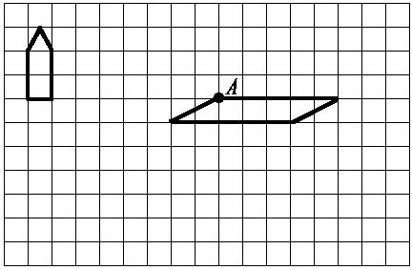

2、画出下面图形的另一半，使它们成为轴对称图形。（4分）

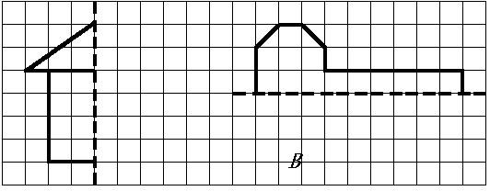

- 解决实际问题。（10分）
1.小军参加冬季阳光体育长跑锻炼，前两天共跑了1600米。照这样计算，他一个星期（5天）共可以跑多少千米？

2. 周日妈妈带小明去体育用品商店，一个篮球58元，一个足球46元，问： （1）小明想买1个篮球和2只足球，应付多少元？
（2）如果这些钱用来买35元一副的羽毛球拍，可以买几副？

四年级语文下册阶段性检测（一）
（总分100分卷面分5分）
班级： 姓名： 成绩：
一、看拼音写汉字。（8分）
Jīng què cǎo gǎo jūn yún bǎn tú

Wēi fēng hǎi bīn yuán yùn gōng jìng
二、用“√”在括号里选择正确的读音、生字或词语。（10分）
1、圆晕（yūn yùn ） 鲜(xiān xiǎn )为人知
2、环境（悠闲 优雅） 身体（强大 强壮 ） 满怀（信心 决心）
表演（精彩 精美） 阳光（明媚 明快 ） 改正（生活 错误）
3、在地震中，母亲用瘦（sòu shòu ）弱的身躯顶着塌下的一根房梁，（催 摧）促着孩子们赶快逃生，给了孩子们生存的希望。
三、在括号里填上合适的词句。（7分）
1、春天里，登上紫峰大厦，烟雨中的鸡鸣寺若隐若现，我不由得想起杜牧写的《江南春》的诗句： ，
。2%
- 从《春日偶成》中“ ，
。”一句中能体会到诗人郊游的愉快心情。2%
3、只有用“ ”这部钻机，才能 。2%
4、例：山上的小溪在欢快地唱歌。
按照例句的方法，将“春风吹着树叶，发出不同的声音。”这句话写得更生动些。

四、根据课文内容填空。（18分）
1、今天 ，明天长成 。叫风沙 ，让百鸟 。植树的好处还有很多，请你也照样子写一句。 。6%
2、 的草， 的芽， 的花，都像 聚拢来，形成了 。小燕子从南方赶来，为春光增添了 。6%
3、“我需要的是 的时间。搞科学研究，不能使用‘ ’
‘ ’这类字眼，也不能用 和 代替观察。”从竺可桢爷爷的话语中，我们可以体会到 。
五、阅读短文，完成练习。（7＋12＝19分）
（一） 人类的“老师”（片段）
一个人握住一个鸡蛋使劲地捏，（ ）怎样用力（ ）不能把它捏碎。薄薄的鸡蛋壳（ ）能承受这么大的压力，（ ）它能够把受到的压力均匀地分散到蛋壳的各个部分。建筑师根据这种“薄壳结构”特点，设计出许多（ ）轻便（ ）省料的建筑物。人民大会堂、北京火车站以及其他很多著名建筑，屋顶都采用了这种“薄壳结构”。
- 在文中的（ ）里填上合适的关联词，再选择一组关联词写一句话。

2、 在文中用“ ”画出描写“薄壳结构”特点的句子。1%
3、 你还知道自然界中哪些生物也是人类的好“老师”？为什么？写两种。2%
（1）
（2）
（二）蚂蚁
在我家的梧桐树下，有一个小小的蚂蚁窝，里面住着许多可爱的小蚂蚁。我平时最爱观察它们，我可喜欢它们啦。∕∕
它们很守纪律，平日出去寻食，总是排着整齐的队伍。队伍前面有一只大蚂蚁，它可能是蚂蚁的头吧。那长长的队伍像自行车的链子似的，一个接一个，可有秩序哩！更稀奇的是，如果谁掉了队，谁想逗留、贪玩，头儿或伙伴们就会绕过去用触角碰那些小调皮，好像在说：“掉皮鬼，掉队啦，快追上去！”
它们十分团结。瞧，它们发现了一条大虫，不一会儿就把虫子包围了。这个庞然大物怎么搬得走呢?不用着急，小蚂蚁自有办法。它们有的抱虫子的腿，有的扛虫子的身体，还有的站在虫子的身上，似乎在帮伙伴们鼓劲。蚂蚁渐渐多了起来，几十只几百只一起用力，“一―二―三”终于把大虫子抬了起来，慢慢向窝移去。一上下，小蚂蚁好像喊声大振。不一会儿，就把虫子搬进了窝。
啊!这些小精灵是多么可爱啊!它们齐心协力，团结友爱，用自己的劳动，换来了丰盛的食物。
它们的意志更坚强。下雨了，小蚂蚁早已把一颗颗椭圆形的卵搬到能避雨的地方。不一会儿，雨停了，它们又回到自己的家园。可是窝里灌满了水，怎么办呢？一只只小蚂蚁衔着一块块泥土，一块块地垒起来，重建自己的家园。
啊！多么聪明的小生灵啊！它们看上去是那么弱小，却有着坚强的意志和顽强的精神。∕∕
蚂蚁紧密团结、意志坚强的精神不正象征着我国人民团结一致建设美好国家，创造幸福生活的精神吗？∕∕
1、 从文中找出下列词语的近义词。3%
稀罕（ ） 坚强（ ） 喜爱（ ）
2、 根据分好的段落，写出第二段的段义。3%
第二段：
4、短文通过 、 、 这几件事情，分别描写了蚂蚁 、 、 这三个特点。6%
六、作文。 30分
仿照《燕子》一文，写一种你喜爱的小动物，可以介绍它的外形，特点和生活习性等。题目自拟，350字左右，相信你一定会写得很棒哦！

三年级英语下册阶段性检测（一）
班级： 姓名： 得分：
温馨提示：书写正确、美观，姿势正确。（卷面分2分）
听力部分（38分）
一、听录音，选出所听到的内容。(听两遍)(本大题共10小题，满分10分)
( ) 1. A. Miss Li B. Mr Green C. Mike
( ) 2. A. black B. blackboard C. birthday
( ) 3. A. am B. up C. cap
( ) 4. A. robot B. ruler C. rubber
( ) 5. A. library B. door C. window
( ) 6. A. shout B. run C. talk
( ) 7. A. milk B. cake C. sweet
( ) 8. A. my B. you C. your
( ) 9. A. eat B. drink C. sleep
( )10. A. door B. ball C. doll

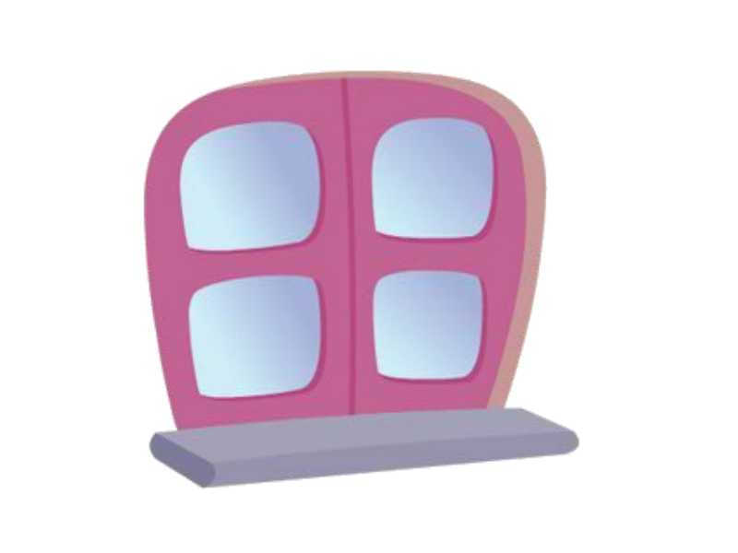
二、听录音，选出你所听到的图片。(听两遍)(本大题共5小题，满分10分)


( ) 1. A. B.

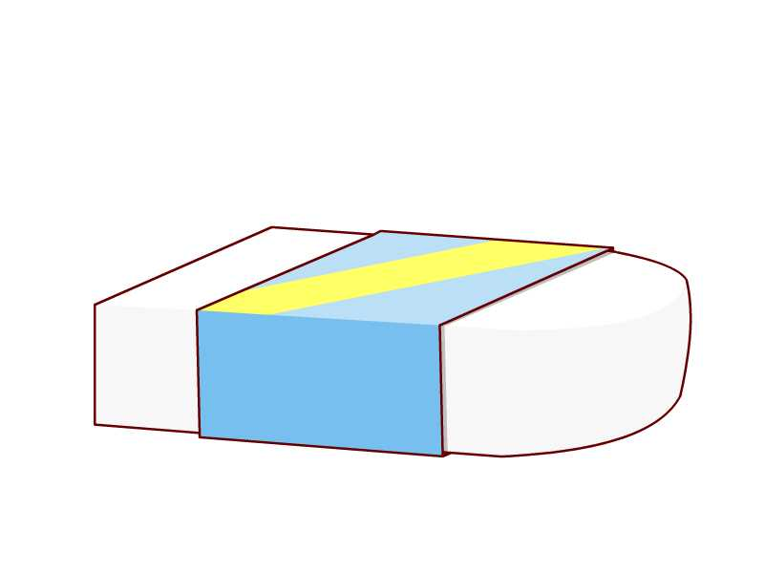
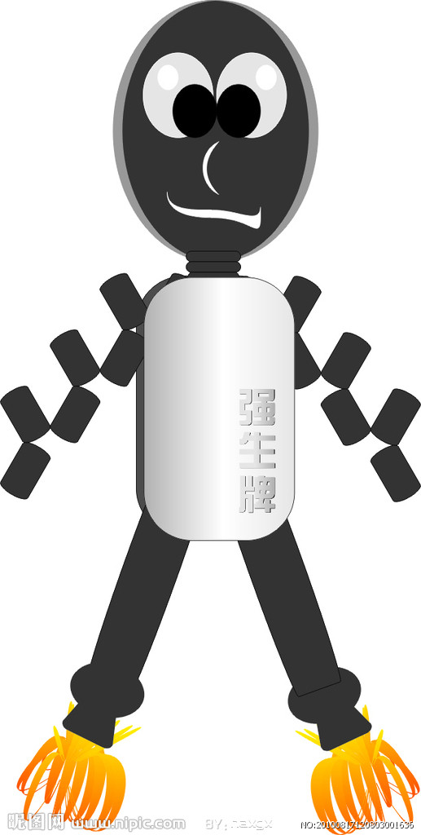
( ) 2. A. B.

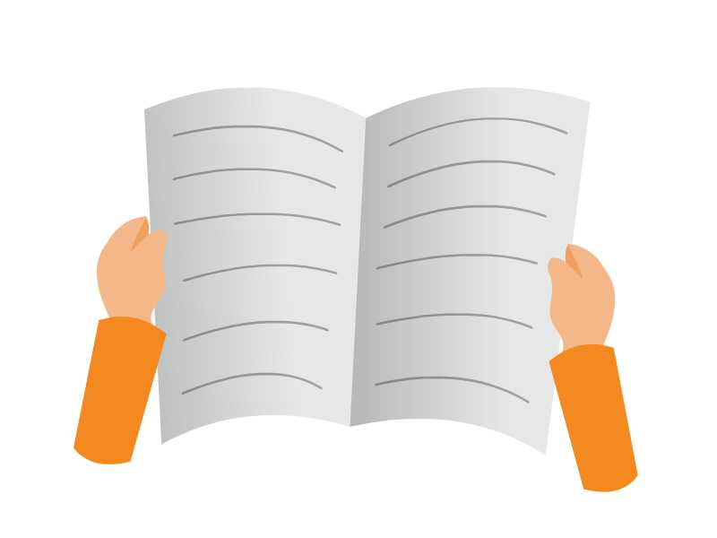
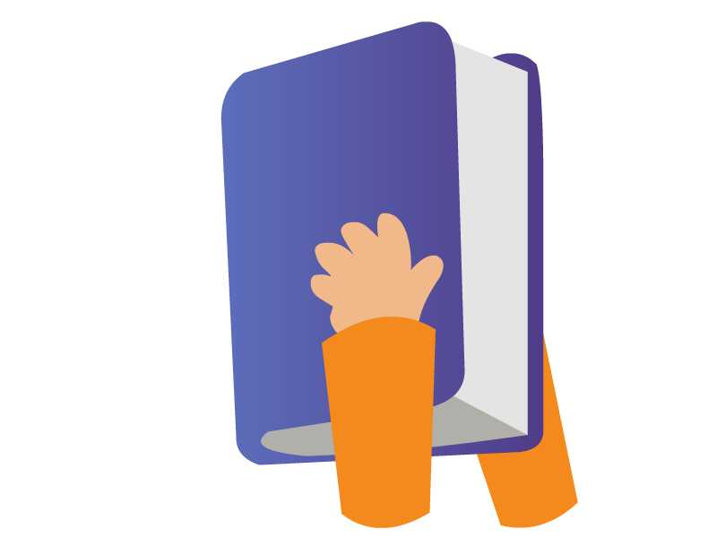
( ) 3. A. B.

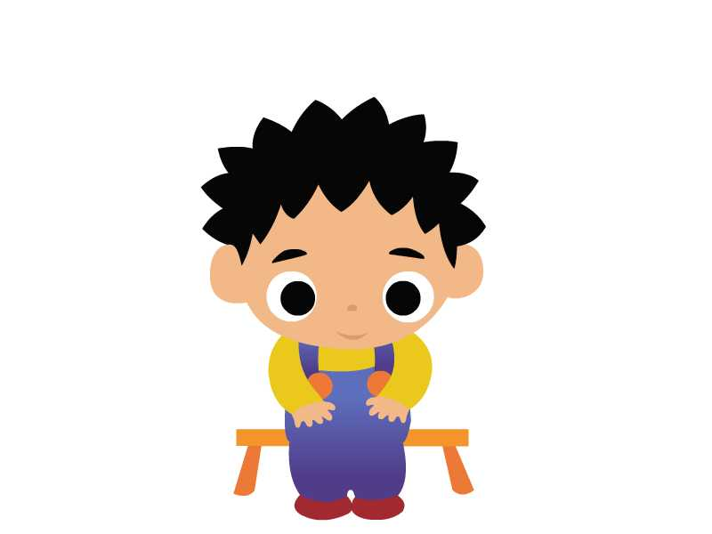
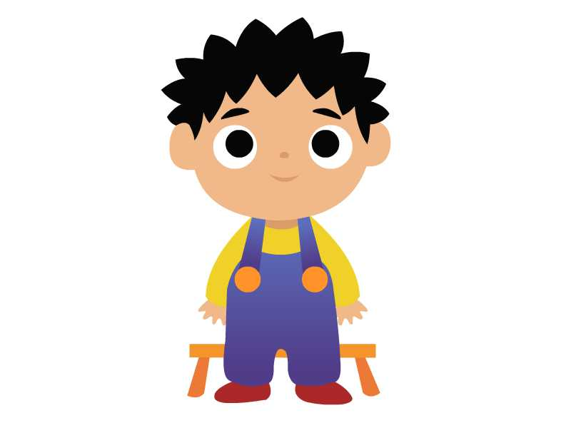
( ) 4. A. B.

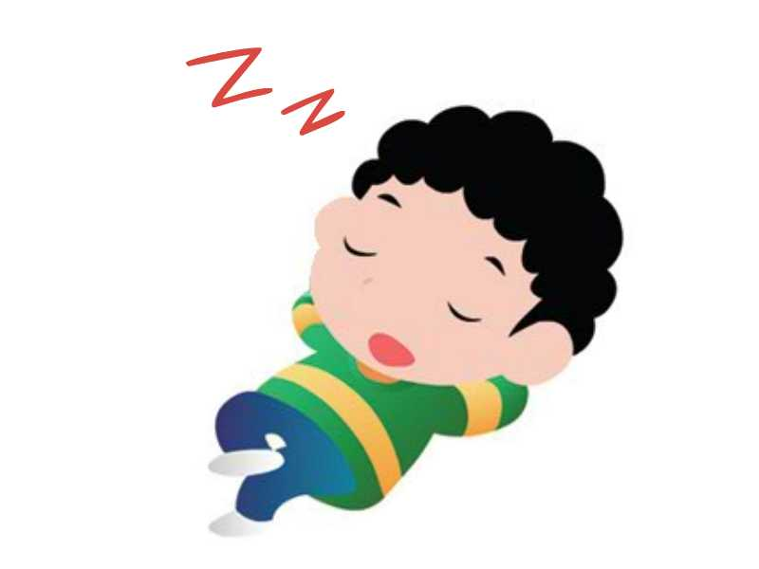

( ) 5. A. B.

三、听录音，选择合适的应答句。(听两遍)(本大题共4小题，满分8分)
( ) 1. A. It’s a parrot. B. That’s a parrot.
( ) 2. A. It’s black. B. It’s a blackboard.
( ) 3. A. Good morning, Mr Green. B. Good afternoon, Mr Green.
( ) 4. A. Yes, Miss Li. B. Thanks, Miss Li.

四、听录音完成句子。(听三遍) (本大题共4小题，满分10分)
1. Liu Tao, please ______ the _______ .
2. Don’t in the library.
3.Please______ the cake .
4. The red ______ is for you.

笔试部分（60分）
一、英汉互译。(本大题共10小题，满分10分)
1.开门 2.关窗
3.不要跑。 4.我的牛奶
5打开你的书 6.listen to the parrot
7.in the library _______________ 8.Don’t eat here.________ __
9.a yellow parrot 10.an English book

二、选出不同类的词，将序号填在题前括号内。(本大题共5小题，满分5分)
( ) 1. A. blue B. ball C. black
( ) 2. A. pie B. stand C. sit
( ) 3. A. come B. listen C. me
( ) 4. A. talk B. book C. shout
( ) 5. A. sleep B. skirt C. T-shirt

三、选择填空。(本大题共10小题，满分10分)
( ) 1. —Look at the blackboard.
—_______________.
A. I’m sorry. B. Yes, Mr Green. C. It’s nice.
( ) 2. —What’s this?
—_______________.
A. It’s a parrot. B. It’s parrot. C. No, it’s a parrot.
( ) 3. —Hello, class.
—_______________.
A. Hello, Mike. B. Hello, Miss Li. C. Hello, Helen.
( ) 4. I’d like to _______ some milk.
A. eat B. drink C. run
( ) 5. Its too hot(热). _______ the window, please.
A. Don’t open B. Open C. talk
( ) 6. —Don’t talk in the library !
—____________
A. I’m sorry. B. Thank you. C. OK.

( ) 7. —Please close the window.
—___________ .
A. Goodbye. B. Yes , Mr Green C. I’m sorry
( ) 8. — May I come in?
— ____________ .
A. Sit down , please B. Come in , please C. OK
( ) 9.— Don’t listen __________ Sam , Bobby .
— OK .
A. / B. for C. to
( ) 10.Bob has two big _________ .
A. book B. a book C. books

四、根据所给情境，选择正确的答案。(8分)
( ) 1. 格林老师请你开门，他说：
A. Open the door, please. B. Close the door, please.
C. Close the window, please.
( ) 2. 你做错了事，应该对别人说：
A. OK. B. Thank you. C. I’m sorry.
( ) 3. 上课了，同学们起立后，老师对大家说：
A. Stand up. B. Sit down. C. Yes, please.
( ) 4. 外面刮风了，妈妈对你说：
A. Please open the window. B. Please open the door.
C. Please close the window.
( ) 5.下午老师上课时，不可以说：
A. Hello , class. B. Good morning, class.
C. Good afternoon, class.
( ) 6.你想问别人是否想要吃冰淇淋时，应该怎么说：
A. What about an cake? B. Would you like an ice cream?
C. No, thank you.
( ) 7.上课时，老师请大家看黑板时，应该怎么说：
A. Listen to the teacher, please.
B. Don’t look at the blackboard.
C. Look at the blackboard.
( ) 8.你告诉别人这不是你的书包时，你可以说：
A. This is my schoolbag. B. This isn’t my schoolbag.
C. That isn’t my schoolbag.

五、选词填空 。（将序号填在横线上，每个词只用一次）(本大题共5小题，满分12分)
A．Yes B . Come C. Sit D. sorry E. close F. up

1. — I’m ___________, Mr Green.
— _________ in, Mike.
2. Wang Bing , please __________ the window.
3．— _________ down , please.
— Thank you.
4. Stand ___________ .
5. — Liu Tao ,please open the door.
— __________ , Mr Green.

六、从Ⅱ栏中找出与Ⅰ栏相对应的答句，将其序号填在题前括号内。(本大题共5小题，满分10分)
Ⅰ Ⅱ
( ) 1.What colour is the window ? A. Sit down , please.
( ) 2. Stand up , please . B. It’s a robot .
( ) 3.What’s this ? C. Good morning .
( ) 4.Good morning . D. OK, Miss Li .
( ) 5.Don’t open the book . E. It’s yellow .

七、连词成句。(本大题共5小题，满分5分)
- window, Please , the , open( . )
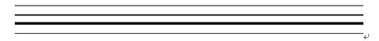

- cake, Don’t, my, eat( . )

- book, my, It’s, English( . )

- this, Is, book, your ( ? )

- you, like, sweet, you, Would, a ( ？)

Unit1-2听力文稿
一、听录音，选出所听到的内容（听两遍）
1. Mr Green 2. blackboard 3.am 4. rubber 5. window
6. shout 7. cake 8. your 9.eat 10. ball

二、听录音，选出你所听到的图片。（听两遍）
1. Look at the blackboard.
2. Sam, this is a robot.
3. Please close the book.
4. Stand up, please.
5, Don’t shout, I want to sleep..

三、听录音，选择合适的应答句。（听两遍）
1.What’s this?
2.What colour is the blackboard?
3. Good morning, class.
4. Open your book.
5. Don’t eat.

四．听录音完成句子。（听三遍）
1.Liu Tao, please open the door.
2. Don’t run in the library.
3. Please eat the cake .
4. The red book is for you.

富民小学四年级英语第二学期阶段性检测一
班级： 姓名： 得分：
温馨提示：书写正确、美观，姿势正确。（卷面分2分）
听力部分(40%)
一、听录音，选出你所听到的内容。(10%)
( )1. A. school B. timetable C. subject
( )2. A. Chinese B. English C. PE
( )3. A. Saturday B. Sunday C. Science
( )4. A. Tuesday B. Thursday C. Friday
( )5. A. Maths B. Music C. match
( )6. A. play B. pity C. day
( )7. A. go to school B. get up C. after school
( )8. A. football B. basketball C. table tennis
( )9. A. have B. has C. let’s
( )10.A. please B. playground C. pineapple
二、听录音，判断下列句子是否正确，正确的写T，错误的写F。(10%)
( )1. What lessons do you have this morning?
( )2. I get up at six every day.
( )3. Welcome to our school.
( )4. It’s Tuesday. We have Music and English.
( )5. Let’s go to the playground.
三、听录音，选出所听句子的正确回答。(10%)
( )1. A. I like dogs. B. I like red. C. I like English.
( )2. A. Here you are. B. Thank you. C. At five.
( )3. A. Thank you. B. Nice to see you too. C. OK.
( )4. A. I have Chinese and Maths. B. I have three. C. I like Art.
( )5. A. It’s Monday. B. Music and Science. C. Let’s go.
四、听录音，填入所缺单词。(10分)
1. A: What _______ is it today?
B: It’s _______ .
2. A: _______ _______ __________ do you have on ________ ?
B: We have eight.
3. A: It’s seven forty. Let’s _________ _____ ______ now.
B: _____ right.
笔试部分(58%)
一、选出与所给单词时同一类的单词。(8%)
( )1. Chinese A. Music B. school C. English
( )2. Sunday A. Monday B. today C. Wednesday
( )3. morning A. afternoon B. day C. evening
( )4. hamburger A. bag B. cap C. hot dog
二、根据中文提示，补全句子。(5%)
1. It’s ____________(星期一).
2. I like ___________(语文).
3. When do you _______ _______ (起床) every day?
4. Do you like __________(音乐课)?
三、用所给单词的适当形式填空。(5%)
1. This is _______ (we) timetable.
2. I ___________ (not like) PE.
3. What _________ (subject) do you like?
4. What _________ (lesson) do you have this morning?
5. Su Yang ________ (have) a swimming lesson too.
四、选择。(10%)
( )1. It’s time ________ Maths.
A. on B. for C. to

( )2. _______ is it today?
A. What day B. What lessons C. What time
( )3. Welcome back _______ school.
A. for B. at C. to
( )4. ________ do you get up?
A. What B. When C. Where
( )5. Mike ________ a PE lesson this afternoon.
A. has B. have C. do
( )6. How many English lessons do you have ______ Monday ?
A. in B. at C. on
( )7. I don’t have ______ lessons on Saturday.
A. any B. some C. a
( )8. I like PE. What _______ you, Wang Bing?
A. for B. about C. can
( )9.—— Can you swim? —— .
A. Yes, I do. B. Yes, I can. C. I can swim.
( )10. We have ______ days in a week.
A. seven B. six C. five
五、连词成句。(10%)
1. today, it, day, is, what
________________________________________?
2. you, what, lessons, have, do
________________________________________?
3. Sunday, I, have, on, any, don’t, lessons
________________________________________.
4. today, we, Music, English, have, and
________________________________________.

5. six, up, every, at, I, get, day
________________________________________.
六、在右栏中找出与左栏相对应的答句，将其序号填在题前括号内。(5%)
（ ） 1. Let’s go and play football. A. I like Art.
（ ）2. What subjects do you like? B. Three.
（ ）3. When do you get up every day? C. Music and Science.
（ ） 4. What lessons do you have on Monday? D. All right.
（ ）5. How many English lessons do you have? E. At six.
七、将下列句子排列成一段完整的对话。(5%)
A. It’s Friday. B. All right. C. What day is it today?
D. Sorry, I have a swimming lesson today. E. Let’s go and play basketball.
F. What about Saturday?
E
八、阅读短文，选择正确的答案。(10%)
Nancy: What day is it today?
Helen: It’s Wednesday. What lessons do we have this afternoon?
Nancy: We have science, English and Art.
Helen: Oh, I like music very much. But we don’t have Music today.
Nancy: We have a music lesson tomorrow(明天）.
Helen: Great! Do you like Music?
Nancy: No, I don’t. I like English.
( ) 1.This afternoon Nancy has lesson.
A .an English B. a Maths C. a PE
( ) 2.Today is .
A. Tuesday B. Wednesday C. Thursday
( ) 3. Nancy has a Music lesson on .
A. Saturday B. Wednesday C. Thursday
( ) 4. Like(s) Music very much.
A. Nancy B. Helen C. Nancy and Helen
( ) 5. Nancy likes .
A .Art B .Music C. English

听力稿
一、听录音，选出你所听到的内容。
1. Let’s play basketball after school. 2. I like English.
3. What lessons do you have on Saturday? 4. It’s Thursday today.
5. I have a football match today. 6. What a pity!
7. When do you get up? 8. Come and play table tennis.
9. She has a swimming lesson too. 10. Let’s go to the playground.

二、听录音，判断下列句子是否正确，正确的些T，错误的些F。
1. What lessons do you have in the morning?
2. I get up at six every day.
3. Welcome back to school.
4. It’s Thursday. We have Music and English.
5. Let’s go to the playground.

三、听录音，选出所听句子的正确回答。
1. What subjects do you like?
2. When do you get up every day?
3. Nice to see you.
4. What lessons do you have this morning?
5. What day is it today?

四、听录音，填入所缺单词。
1. A: What day is it today?
B: It’s Tuesday.
2. A: How many lessons do you have on Monday ?
B: We have eight.
3. A: It’s seven forty. Let’s go to school now.
B: All right.

新|课 |标| 第 |一| 网

